计算机系统导论实验平台操作说明

**1.**请各位同学**在查看本说明之前**，**务必**先查看【希翼系统操作手册】，网址：【[https://docs.educg.net/web/#/119?page\_id=926】](https://docs.educg.net/web/" \l "/119?page_id=926】)

**2.**打开浏览器并输入网址：<https://course.educg.net/>，进入如下登录界面，在学生入口处输入账号、密码、验证码进行登录。



**3.** 进入学生端后，首先显示的便是首页，在首页中可以看到正在进行中的作业及实验，并附带截至日期以及时间对照图。

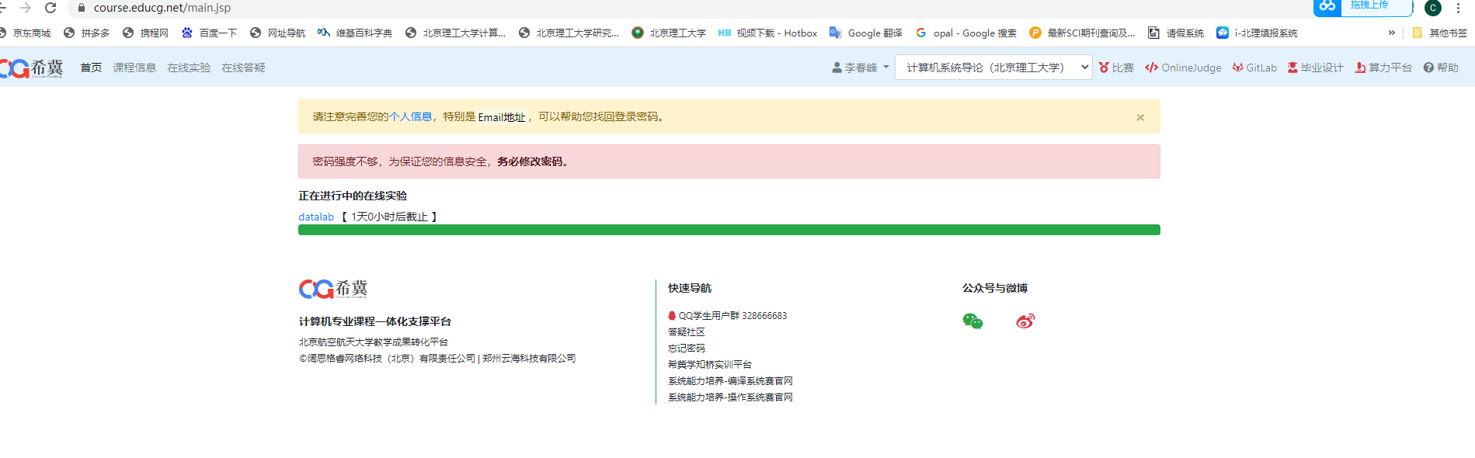

**4.** 如果账号没有完善个人信息，将会在首页进行提示（请及时绑定个人邮箱，忘记密码后可以通过邮箱找回）。



**5.**完善个人信息后返回首页，查看自己【正在进行的实验并点击进入（此处以DataLab为例）】。



**6.**进入实验界面后，会显示当前正在进行中的实验。请在实验开始前**务必查看**实验步骤中的的**实验文档并仔细阅读**。

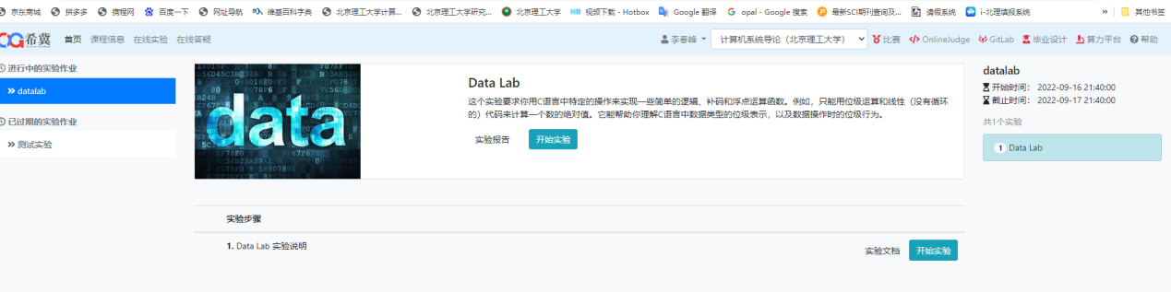

**7.**查看完实验文档后点击开始实验，进入实验界面。界面的左半边是实验的相关说明，右边是在线的实验操作桌面。在进行实验时，请按照实验说明依次进行。

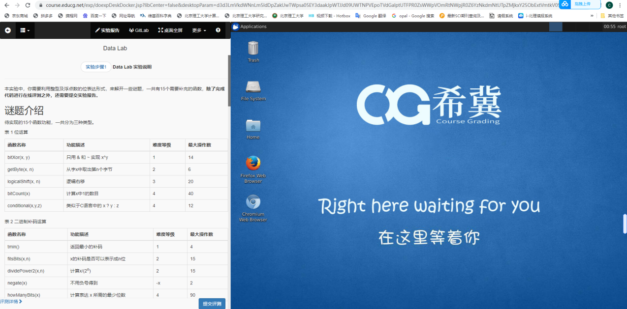

Git实验仓库的地方

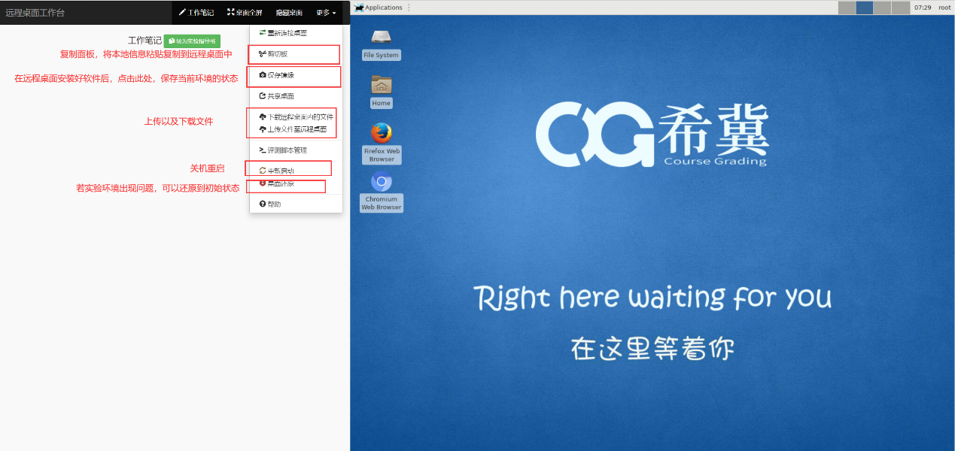

**8.**按照步骤开始实验，首先在用git获取实验初始文件之前，先对GitLab中的个人信息进行初始化。

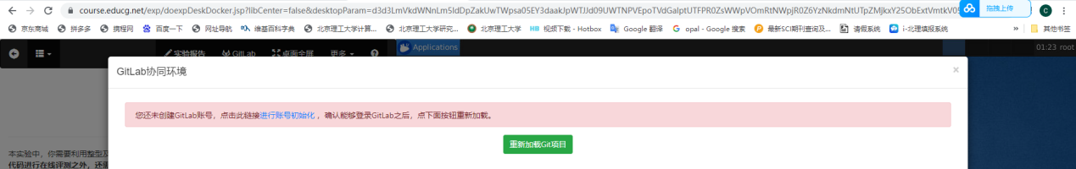

使用完善个人信息的邮箱进行账号初始化

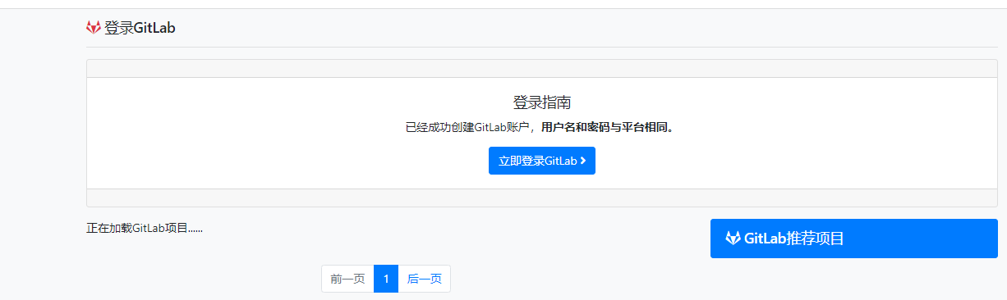

使用与平台相同的账号和密码进行登录

**9.初始化**完成后返回实验界面，再次点击Git Lab，进入Git Lab协同环境后，首先点击同步仓库（即把实验需要的相关文件同步到你自己的仓库中），同步后点击复制链接按钮，复制仓库地址。

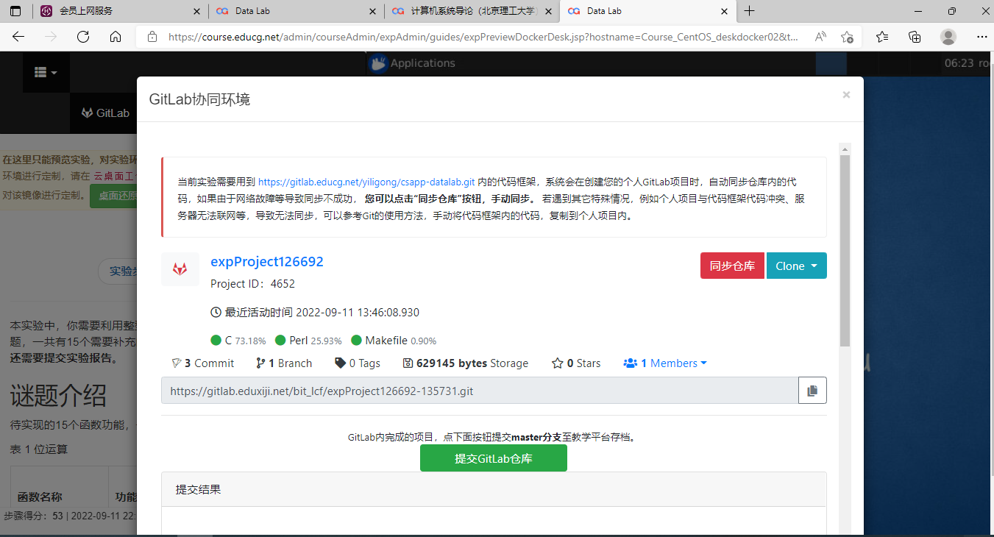

2.再点击复制仓库地址

1.先点击同步仓库

**10.** 关闭上述界面，在左边窗口的上方点击“更多”，选择“剪切板“。

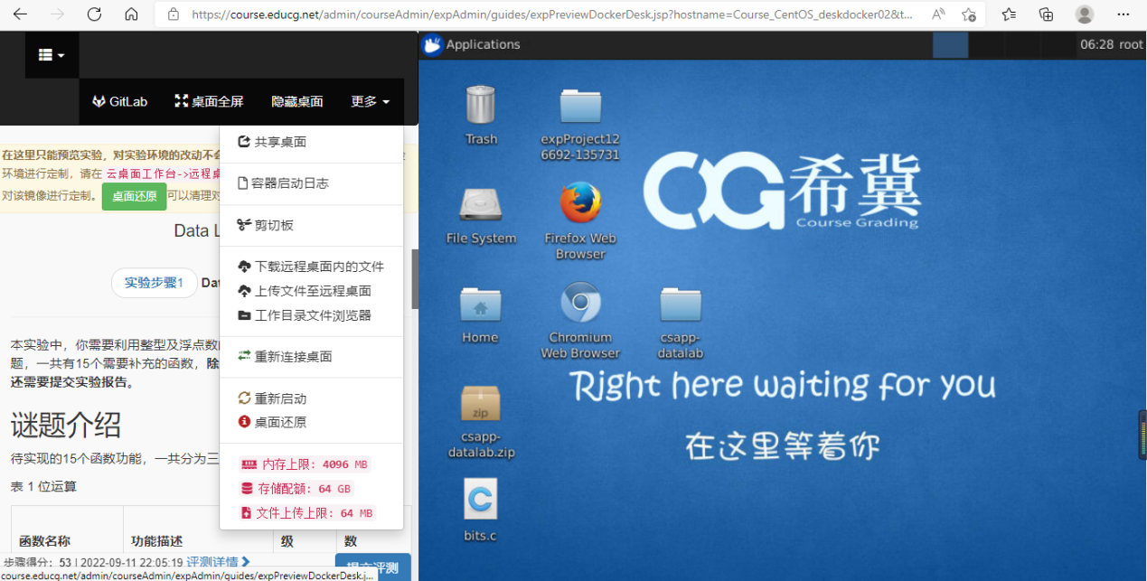

11.打开剪切板，把复制的内容粘贴至剪切板上，并点击保存。

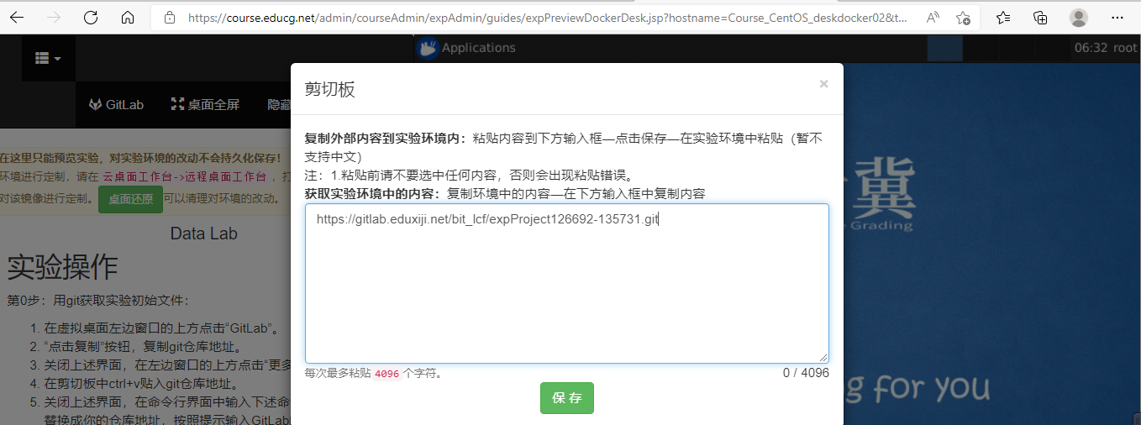

**12.**关闭上述剪切板界面，然后在虚拟桌面空白处点击鼠标右键，进入到终端输入，并在终端中按照说明书提示输入“git clone http://172.16.2.166/2020302111371/expProject2026-674.git csapp-datalab”**注意，其中标灰的地方要输入自己的仓库地址，输入完后点击回车，即可把文件同步到自己的桌面上。**

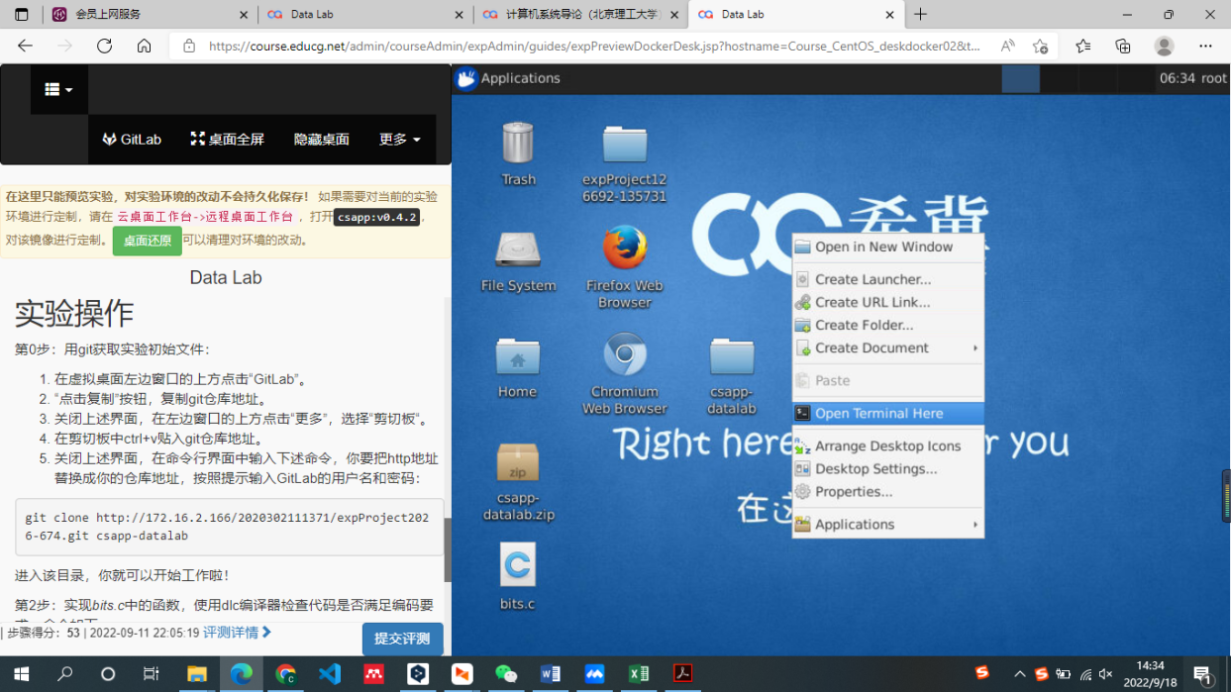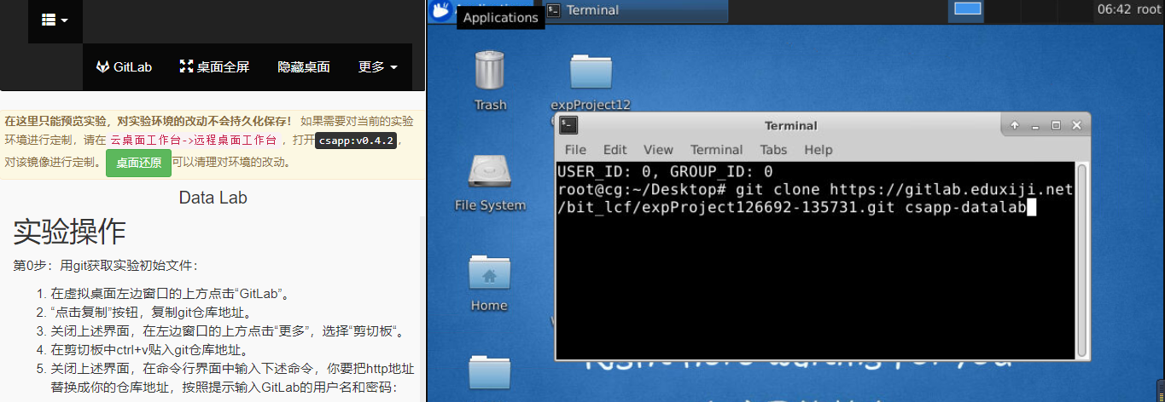

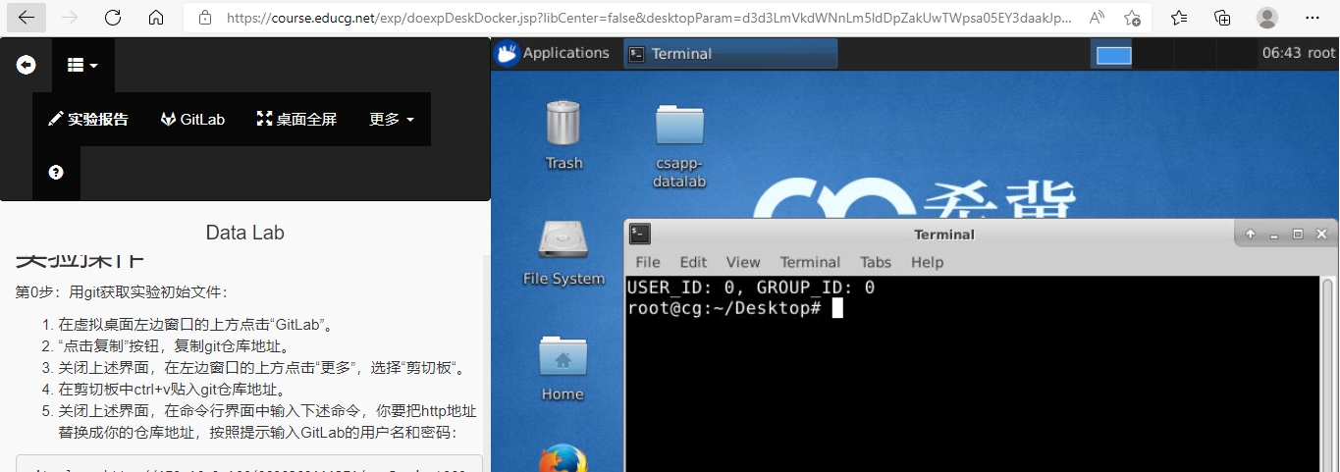

**13**.在终端输入中输入“cd csapp-datalab”并点击回车进入csapp-datalab工作目录。接着输入“ls”可以查看自己当下目录的文件。(Linux 系统常用命令请自行百度或者查看<https://blog.csdn.net/weixin_49851451/article/details/125821580> 链接)

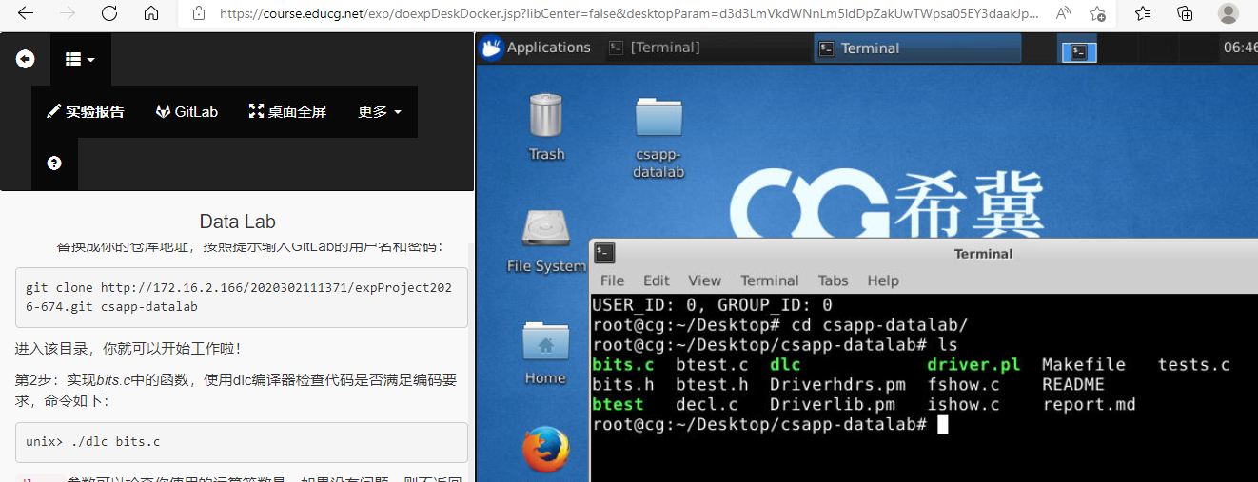

**14.**在上述基础上输入“vim bits.c”打开bits.c文件，打开后首先按照系统提示点击“E”进入文件修改模式，接着按“a”对文件进行编辑，使用键盘上下进行选择想要编辑的位置。按照实验说明书编辑完函数后（本说明对第一函数bitXor进行编辑），首先按“Esc”键退出编辑模式，然后按组合键“：wq”保存并退出文件编辑。（**提示：编译完成后请严格按照说明书步骤2、3完成文件的编辑检查和函数测试，具体操作请见说明书，在此就不重复**）（vim 命令相关操作请查看: <https://blog.csdn.net/weixin_44431073/article/details/124208712>）

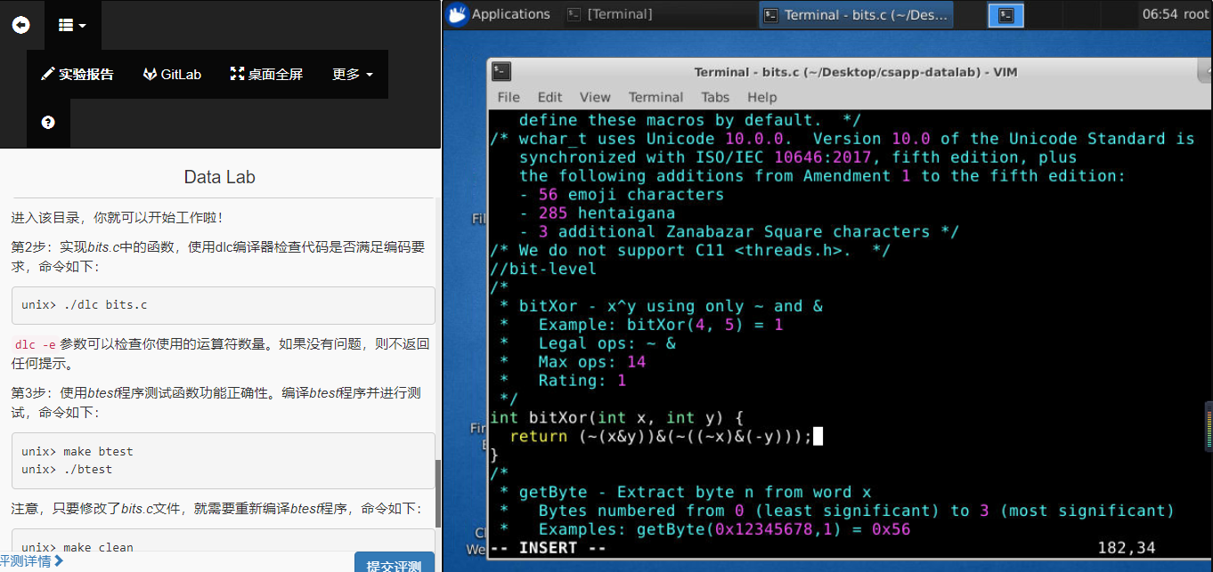

**15**.完成上述操作后，请按照实验具体步骤完成实验评价(自动测评和实验报告)部分。自动测评：将bits.c文件拷贝到桌面上（cp ./bits.c ~/Desktop），然后点击提交测评即可，等待测评并显示分数后表明测评成功。

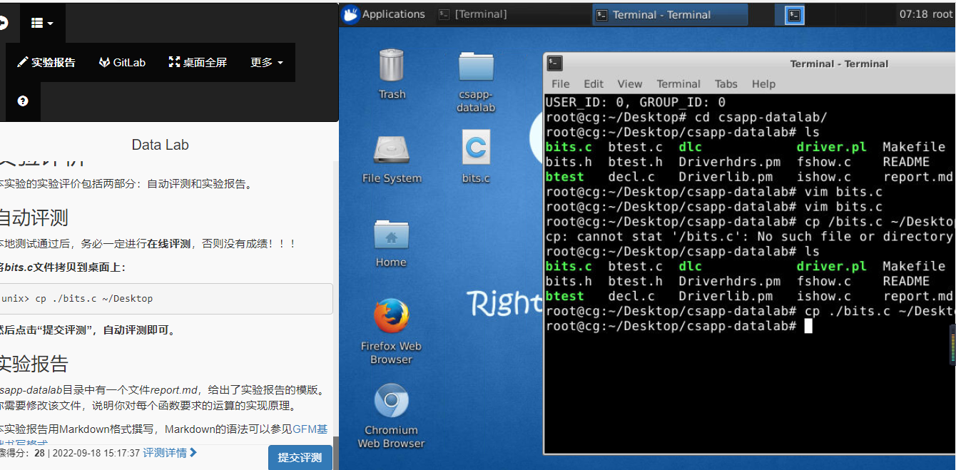

2.点击提交测评

1.输入复制的命令

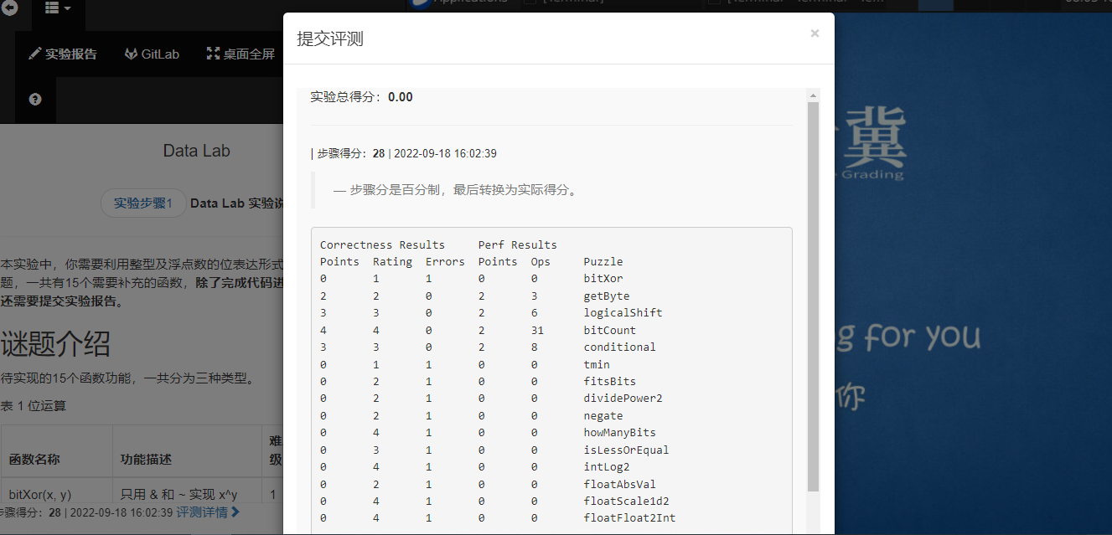

**16**.完成测评后，csapp-datalab目录中有一个文件report.md，给出了实验报告的模版。在csapp-datalab目录下使用“vim report.md”打开文件，你需要修改该文件，说明你对每个函数要求的运算的实现原理。

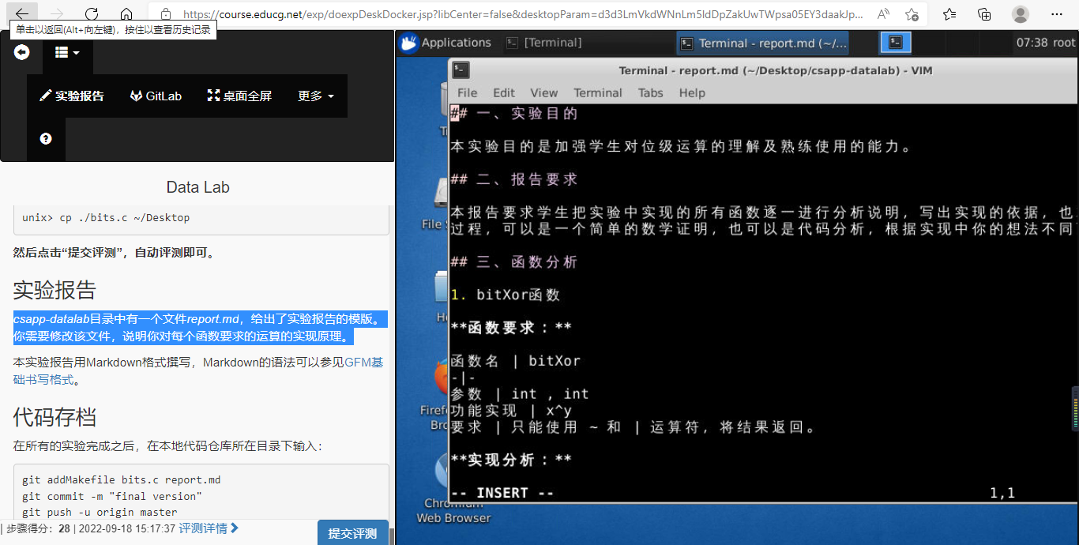

**17**.上述工作完成后，你需要在所有的实验完成之后，在本地代码仓库所在目录下输入（在第一次执行git commit时还要设置邮箱和姓名）：

* git add Makefile bits.c report.md(特别提示：再输入时需要在add后加个空格)
* git commit -m "final version"
* git push -u origin master

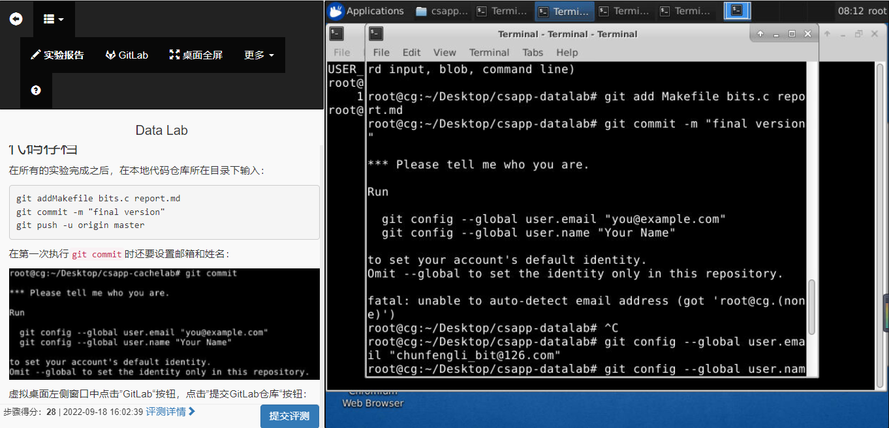

**18.** 完成上述输入后，在拟桌面左侧窗口中点击”GitLab“按钮，点击”提交GitLab仓库“按钮：

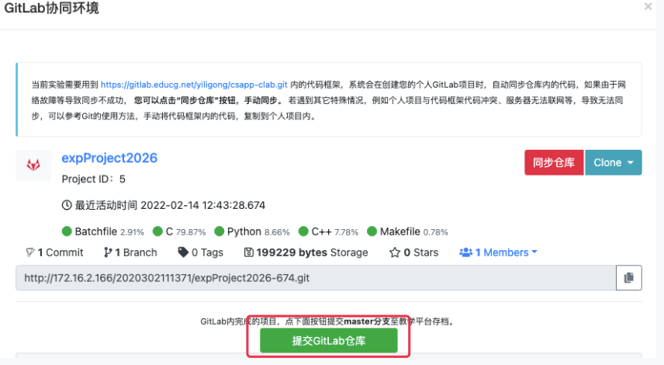

19.本实验到此结束，即可退出系统。